Liceo Particular Mixto San Felipe

Unidad Técnico Pedagógica

Enseñanza Básica

**GUÍA DE TRABAJO N° 4 MÚSICA**

**PRIMERO BÁSICO SEMANA DEL 04 AL 08 DE MAYO Y DESDE 11 AL 15 DE MAYO**

|  |  |
| --- | --- |
| **Objetivo** | Reconocer y experimentar a través de la creación de un instrumento musical y canción , los diferentes sonidos de la música. |
| **Instrucciones** | 1-Con la ayuda de los padres, crear con material reciclado un instrumento musical.  2-Escuchar melodía “a mi perro chocolo le gusta bailar”, y luego seguir el ritmo de la música realizando diferentes movimientos corporales. |
| **Descripción del Aprendizaje** | Creación de un instrumento musical: viento, cuerda o percusión  Expresarse corporalmente a través de la música. |
| **Ponderación de la Guía** | 30 % |
| **Correo del docente para consultas** | [lsalinas@liceomixto.cl](mailto:lsalinas@liceomixto.cl) / vferreira@liceomixto.cl |

**Instrucciones:** 1.-Creación y Elaboración de un instrumento musical, utilizando material reciclado; botellas, cartón, tarros, lana, etc .Se envían imágenes de algunos ejemplos como referencia.

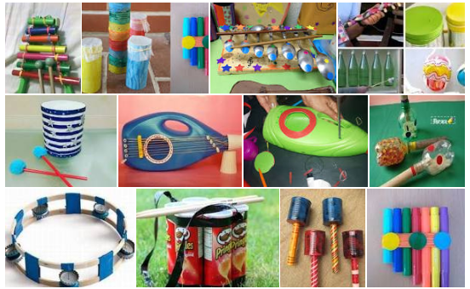

**Instrucciones:** 2.-Escuchar la canción “A MI PERRO CHOCOLO LE GUSTA BAILAR” , Se deja el link: <https://www.youtube.com/watch?v=DfXro30346U> Luego los niños imitan los diferentes movimientos corporales asociados a cada ritmo musical indicado en la canción (cumbia, páscuense, twist, guaracha, hip-hop, vals chilote y cueca)

